2022年安徽省初中学业水平考试
数学 （试题卷）
一、选择题（本大题共10小题，每小题4分，满分40分）每小题都给出A，B，C．D四个选项，其中只有一个是符合题目要求的．
1. 下列为负数的是（ ）
A. B. C. 0 D.
【答案】D
【解析】
【分析】根据正负数的意义分析即可；
【详解】解：A、=2是正数，故该选项不符合题意；
B、是正数，故该选项不符合题意；
C、0不负数，故该选项不符合题意；
D、-5＜0是负数，故该选项符合题意．
故选D.
【点睛】本题考查正负数的概念和意义，熟练掌握绝对值、算术平方根和正负数的意义是解决本题的关键．
2. 据统计，2021年我省出版期刊杂志总印数3400万册，其中3400万用科学记数法表示为（ ）
A. B. C. D.
【答案】C
【解析】
【分析】将万写成，保留1位整数，写成的形式即可，n为正整数．
【详解】解：万，保留1位整数为，小数点向左移动7位，
因此，
故选：C．
【点睛】本题考查科学记数法的表示方法，熟练掌握中a的取值范围和n的取值方法是解题的关键．
3. 一个由长方体截去一部分后得到的几何体如图水平放置，其俯视图是（ ）
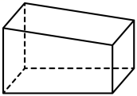
A. 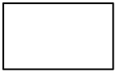 B. 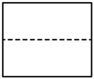
C. 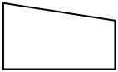 D. 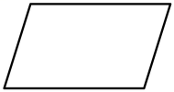
【答案】A
【解析】
【分析】找到从上面看所得到的图形即可，注意所有的看到的棱都应表现在俯视图中．
【详解】解：该几何体的俯视图为：
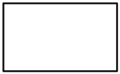，
故选：A
【点睛】本题考查了三视图知识，俯视图是从物体的上面看得到的视图．
4. 下列各式中，计算结果等于的是（ ）
A. B. C. D.
【答案】B
【解析】
【分析】利用整式加减运算和幂的运算对每个选项计算即可．
【详解】A．，不是同类项，不能合并在一起，故选项A不合题意；
B．，符合题意；
C．，不是同类项，不能合并在一起，故选项C不合题意；
D．，不符合题意，
故选B
【点睛】本题考查了整式的运算，熟练掌握整式的运算性质是解题的关键．
5. 甲、乙、丙、丁四个人步行的路程和所用的时间如图所示，按平均速度计算．走得最快的是（ ）
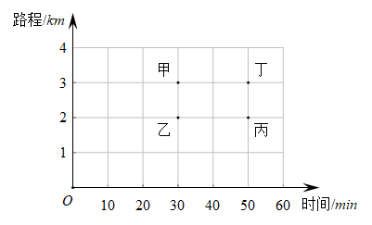
A. 甲 B. 乙 C. 丙 D. 丁
【答案】A
【解析】
【分析】根据图象，先比较甲、乙的速度；然后再比较丙、丁的速度，进而在比较甲、丁的速度即可．
【详解】乙在所用时间为30分钟时，甲走的路程大于乙的走的路程，故甲的速度较快；
丙在所用时间为50分钟时，丁走的路程大于丙的走的路程，故丁的速度较快；
又因为甲、丁在路程相同的情况下，甲用的时间较少，故甲的速度最快，
故选A
【点睛】本题考查了从图象中获取信息的能力，正确的识图是解题的关键．
6. 两个矩形的位置如图所示，若，则（ ）
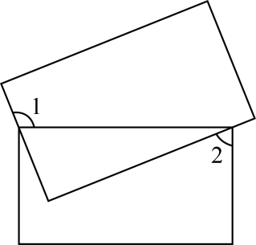
A. B. C. D.
【答案】C
【解析】
【分析】用三角形外角性质得到∠3=∠1-90°=α-90°，用余角的定义得到∠2=90°-∠3=180°-α．
【详解】解：如图，∠3=∠1-90°=α-90°，
∠2=90°-∠3=180°-α．
故选：C．
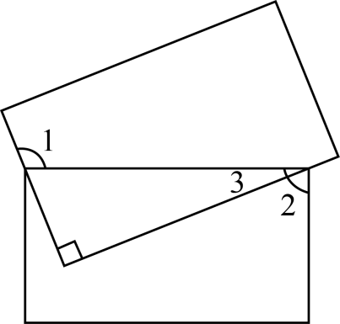
【点睛】 本题主要考查了矩形，三角形外角，余角，解决问题的关键是熟练掌握矩形的角的性质，三角形的外角性质，互为余角的定义．
7. 已知⊙O的半径为7，AB是⊙O的弦，点P在弦AB上．若PA＝4，PB＝6，则OP＝（ ）
A. B. 4 C. D. 5
【答案】D
【解析】
【分析】连接，过点作于点，如图所示，先利用垂径定理求得，然后在中求得，再在中，利用勾股定理即可求解．
【详解】解：连接，过点作于点，如图所示，
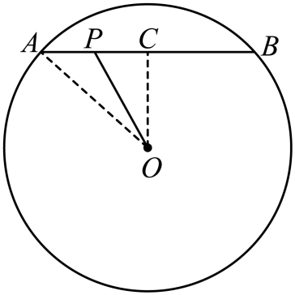
则，，
∵PA＝4，PB＝6，
∴，
∴，
∴，
在中，，
在中，，
故选：D
【点睛】本题考查了垂径定理及勾股定理的运用，构造直角三角形是解题的关键．
8. 随着信息化的发展，二维码已经走进我们的日常生活，其图案主要由黑、白两种小正方形组成．现对由三个小正方形组成的“”进行涂色，每个小正方形随机涂成黑色或白色，恰好是两个黑色小正方形和一个白色小正方形的概率为（ ）
A. B. C. D.
【答案】B
【解析】
【分析】列出所有可能的情况，找出符合题意的情况，利用概率公式即可求解．
【详解】解：对每个小正方形随机涂成黑色或白色的情况，如图所示，
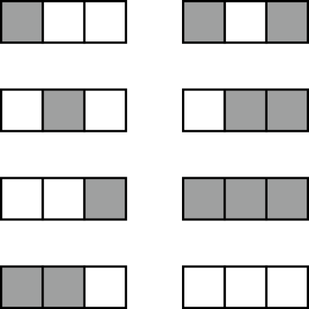
共有8种情况，其中恰好是两个黑色小正方形和一个白色小正方形情况有3种，
∴恰好是两个黑色小正方形和一个白色小正方形的概率为，
故选：B
【点睛】本题考查了用列举法求概率，能一个不漏的列举出所有可能的情况是解题的关键．
9. 在同一平面直角坐标系中，一次函数与的图像可能是（ ）
A. 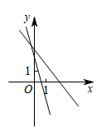 B. 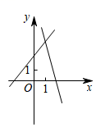
C. 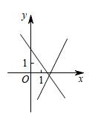 D. 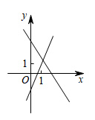
【答案】D
【解析】
【分析】分为和两种情况，利用一次函数图像的性质进行判断即可．
【详解】解：当时，两个函数的函数值：，即两个图像都过点，故选项A、C不符合题意；
当时，，一次函数经过一、二、三象限，一次函数经过一、二、三象限，都与轴正半轴有交点，故选项B不符合题意；
当时，，一次函数经过一、二、四象限，与轴正半轴有交点，一次函数经过一、三、四象限，与轴负半轴有交点，故选项D符合题意．
故选：D．
【点睛】本题主要考查了一次函数的图像性质．理解和掌握它的性质是解题的关键．
一次函数的图像有四种情况：
①当，时，函数的图像经过第一、二、三象限；
②当，时，函数的图像经过第一、三、四象限；
③当，时，函数的图像经过第一、二、四象限；
④当，时，函数的图像经过第二、三、四象限．
10. 已知点O是边长为6的等边△ABC的中心，点P在△ABC外，△ABC，△PAB，△PBC，△PCA的面积分别记为，，，．若，则线段OP长的最小值是（ ）
A. B. C. D.
【答案】B
【解析】
【分析】根据，可得，根据等边三角形的性质可求得△ABC中AB边上的高和△PAB中AB边上的高的值，当P在CO的延长线时，OP取得最小值，OP=CP-OC，过O作OE⊥BC，求得OC=，则可求解．
【详解】解：如图，
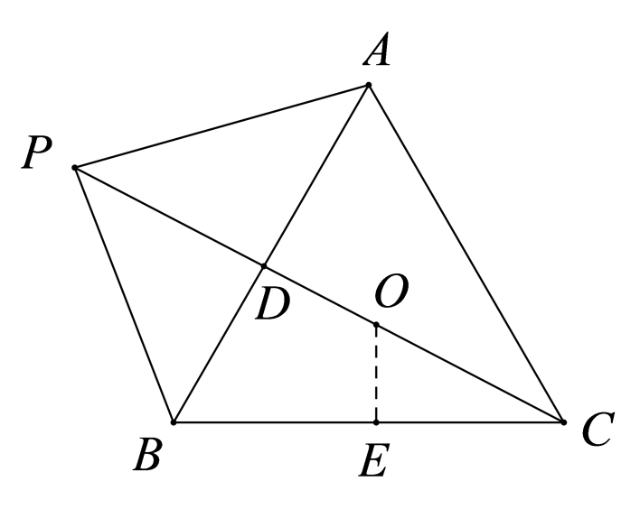
，，
∴
=
=
=
==，
∴，
设△ABC中AB边上的高为，△PAB中AB边上的高为，
则，
，
∴，
∴，
∵△ABC是等边三角形，
∴，
，
∴点P在平行于AB，且到AB的距离等于的直线上，
∴当点P在CO的延长线上时，OP取得最小值，
过O作OE⊥BC于E，
∴，
∵O是等边△ABC的中心，OE⊥BC
∴∠OCE=30°，CE=
∴OC=2OE
∵，
∴，
解得OE=，
∴OC=，
∴OP=CP-OC=．
故选B．
【点睛】本题考查了等边三角形的性质，勾股定理，三角形的面积等知识，弄清题意，找到P点的位置是解题的关键．
二、填空题（本大题共4小题，每小题5分，满分20分）
11. 不等式的解集为________．
【答案】
【解析】
【分析】根据解一元一次不等式的步骤：去分母、去括号、移项、合并同类项、系数化为1可得答案．
【详解】解：
去分母，得x-3≥2，
移项，得x≥2+3，
合并同类项，系数化1，得，x≥5，
故答案为：x≥5．
【点睛】本题考查了解一元一次不等式，解题的关键掌握解一元一次不等式的方法步骤．
12. 若一元二次方程有两个相等的实数根，则________．
【答案】2
【解析】
【分析】由方程有两个相等的实数根可知，利用根的判别式等于0即可求m的值，
【详解】解：由题意可知：
，，
，
∴，
解得：．
故答案为：2．
【点睛】本题考查了利用一元二次方程根的判别式求参数：方程有两个不相等的实数根时，；方程有两个相等的实数根时，；方程无实数根时，等知识．会运用根的判别式和准确的计算是解决本题的关键．
13. 如图，平行四边形OABC的顶点O是坐标原点，A在x轴的正半轴上，B，C在第一象限，反比例函数的图象经过点C，的图象经过点B．若，则________．
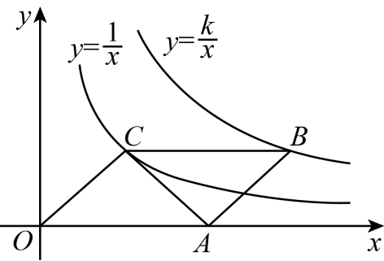
【答案】3
【解析】
【分析】过点C作CD⊥OA于D，过点B作BE⊥x轴于E，先证四边形CDEB为矩形，得出CD=BE，再证Rt△COD≌Rt△BAE（HL），根据S_{平行四边形OCBA}=4S_{△OCD}=2，再求S_{△OBA}=即可．
详解】解：过点C作CD⊥OA于D，过点B作BE⊥x轴于E，
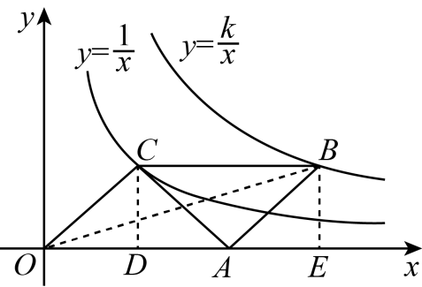
∴CD∥BE，
∵四边形ABCO为平行四边形，
∴CB∥OA，即CB∥DE，OC=AB，
∴四边形CDEB为平行四边形，
∵CD⊥OA，
∴四边形CDEB为矩形，
∴CD=BE，
∴在Rt△COD和Rt△BAE中，
，
Rt△COD≌Rt△BAE（HL），
∴S_{△OCD}=S_{△ABE}，
∵OC=AC，CD⊥OA，
∴OD=AD，
∵反比例函数的图象经过点C，
∴S_{△OCD}=S_{△CAD}=，
∴S_{平行四边形OCBA}=4S_{△OCD}=2，
∴S_{△OBA}=，
∴S_{△OBE}=S_{△OBA}+S_{△ABE}=，
∴．
故答案为3．
【点睛】本题考查反比例函数k的几何意义，平行四边形的性质与判定，矩形的判定与性质，三角形全等判定与性质，掌握反比例函数k的几何意义，平行四边形的性质与判定，矩形的判定与性质，三角形全等判定与性质．
14. 如图，四边形ABCD是正方形，点E在边AD上，△BEF是以E为直角顶点的等腰直角三角形，EF，BF分别交CD于点M，N，过点F作AD的垂线交AD的延长线于点G．连接DF，请完成下列问题：
（1）________°；
（2）若，，则________．
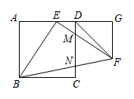
【答案】 ①. 45 ②.
【解析】
【分析】（1）先证△ABE≌△GEF，得FG=AE=DG，可知△DFG是等腰直角三角形即可知度数．
（2）先作FH⊥CD于H，利用平行线分线段成比例求得MH；再作MP⊥DF于P，证△MPF∽△NHF,即可求得NH的长度，MN=MH+NH即可得解．
【详解】（1）∵四边形ABCD是正方形，
∴∠A=90°，AB=AD，
∴∠ABE+∠AEB=90°，
∵FG⊥AG，
∴∠G=∠A=90°，
∵△BEF是等腰直角三角形，
∴BE=FE，∠BEF=90°，
∴∠AEB+∠FEG=90°，
∴∠FEG=∠EBA，
在△ABE和△GEF中，
，
∴△ABE≌△GEF（AAS），
∴AE=FG，AB=GE，
在正方形ABCD中，AB=AD
∵AD=AE+DE，EG=DE+DG，
∴AE=DG=FG，
∴∠FDG=∠DFG=45°．
故填：45°．
（2）如图，作FH⊥CD于H，
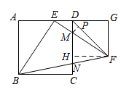
∴∠FHD=90°
∴四边形DGFH是正方形，
∴DH=FH=DG=2，
∴AGFH,
∴，
∴DM=，MH=，
作MP⊥DF于P，
∵∠MDP=∠DMP=45°，
∴DP=MP，
∵DP²+MP²=DM²，
∴DP=MP=，
∴PF=
∵∠MFP+∠MFH=∠MFH+∠NFH=45°，
∴∠MFP=∠NFH，
∵∠MPF=∠NHF=90°，
∴△MPF∽△NHF,
∴，即，
∴NH=，
∴MN=MH+NH=+=．
故填： ．
【点睛】本题主要考查正方形的性质及判定以及相似三角形的性质和判定，熟知相关知识点并能熟练运用，正确添加辅助线是解题的关键．
三、（本大题共2小题，每小题8分，满分16分）
15. 计算：．
【答案】1
【解析】
【分析】原式运用零指数幂，二次根式的化简，乘方的意义分别计算即可得到结果．
【详解】
故答案为：1
【点睛】本题主要考查了实数的运算，熟练掌握零指数幂，二次根式的化简和乘方的意义是解本题的关键．
16. 如图，在由边长为1个单位长度的小正方形组成的网格中，△ABC的顶点均为格点（网格线的交点）．
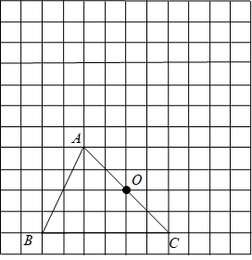
（1）将△ABC向上平移6个单位，再向右平移2个单位，得到，请画出﹔
（2）以边AC的中点O为旋转中心，将△ABC按逆时针方向旋转180°，得到，请画出．
【答案】（1）见解析 （2）见解析
【解析】
【分析】（1）根据平移的方式确定出点A₁，B₁，C₁的位置，再顺次连接即可得到；
（2）根据旋转可得出确定出点A₂，B₂，C₂的位置，再顺次连接即可得到．
【小问1详解】
如图，即为所作；
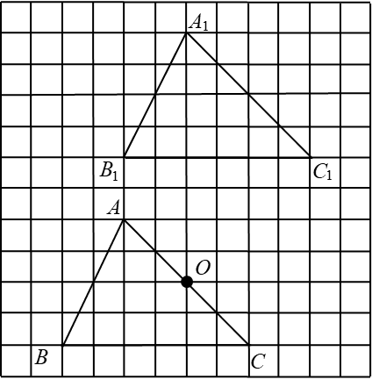【小问2详解】
如图，即为所作；
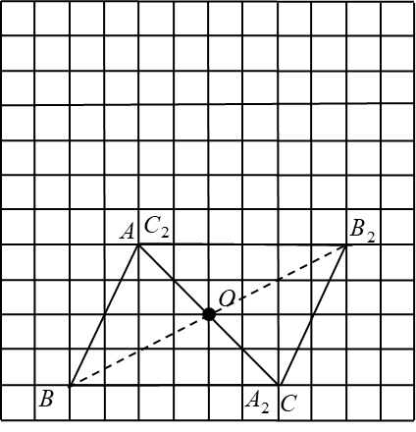
【点睛】本题考查作图-旋转变换与平移变换，解题的关键是理解题意，灵活运用所学知识解决问题．
四、（本大题共2小题，每小题8分，满分16分）
17. 某地区2020年进出口总额为520亿元．2021年进出口总额比2020年有所增加，其中进口额增加了25%，出口额增加了30%．注：进出口总额＝进口额＋出口额．
（1）设2020年进口额为x亿元，出口额为y亿元，请用含x，y的代数式填表：
年份 | 进口额/亿元 | 出口额/亿元 | 进出口总额/亿元
2020 | x | y | 520
2021 | 1.25x | 1.3y

（2）已知2021年进出口总额比2020年增加了140亿元，求2021年进口额和出口额度分别是多少亿元？
【答案】（1）1.25x+1.3y
（2）2021年进口额亿元，出口额亿元．
【解析】
【分析】（1）根据进出口总额＝进口额＋出口额计算即可；
（2）根据2021年进出口总额比2020年增加了140亿元，列方程1.25x+1.3y=520+140，然后联立方程组，解方程组即可．
【小问1详解】
解：
年份 | 进口额/亿元 | 出口额/亿元 | 进出口总额/亿元
2020 | x | y | 520
2021 | 1.25x | 1.3y | 1.25x+1.3y
故答案为：1.25x+1.3y；
【小问2详解】
解：根据题意1.25x+1.3y=520+140，
∴，
解得：，
2021年进口额1.25x=亿元，2021年出口额是亿元．
【点睛】本题考查列二元一次方程组解应用题，列代数式，掌握列二元一次方程组解应用题的方法与步骤是解题关键．
18. 观察以下等式：
第1个等式：，
第2个等式：，
第3个等式：，
第4个等式：，
……
按照以上规律．解决下列问题：
（1）写出第5个等式：________；
（2）写出你猜想的第n个等式（用含n的式子表示），并证明．
【答案】（1）
（2），证明见解析
【解析】
【分析】（1）观察第1至第4个等式中相同位置的数的变化规律即可解答；
（2）观察相同位置的数变化规律可以得出第n个等式为，利用完全平方公式和平方差公式对等式左右两边变形即可证明．
【小问1详解】
解：观察第1至第4个等式中相同位置数的变化规律，可知第5个等式为：，
故答案为：；
【小问2详解】
解：第n个等式为，
证明如下：
等式左边：，
等式右边：
，
故等式成立．
【点睛】本题考查整式规律探索，发现所给数据的规律并熟练运用完全平方公式和平方差公式是解题的关键．
五、（本大题共2小题，每小题10分，满分20分）
19. 已知AB为⊙O的直径，C为⊙O上一点，D为BA的延长线上一点，连接CD．
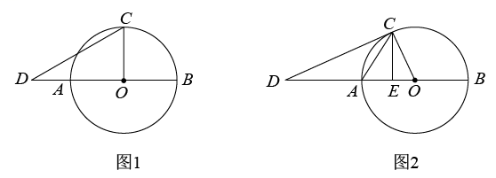
（1）如图1，若CO⊥AB，∠D＝30°，OA＝1，求AD的长；
（2）如图2，若DC与⊙O相切，E为OA上一点，且∠ACD＝∠ACE，求证：CE⊥AB．
【答案】（1）
（2）见解析
【解析】
【分析】（1）根据直角三角形的性质（在直角三角形中，30角所对的直角边等于斜边的一半）及勾股定理可求出OD，进而求出AD的长；
（2）根据切线的性质可得OCCD，根据同一个圆的半径相等及等腰三角形的性质可得∠OCA=∠OAC，由各个角之间的关系以及等量代换可得答案．
【小问1详解】
解：∵OA=1=OC，COAB，∠D=30
∴CD=2⋅ OC=2
∴
∴
【小问2详解】
证明：∵DC与⊙O相切
∴OCCD
即∠ACD+∠OCA=90
∵OC= OA
∴∠OCA=∠OAC
∵∠ACD=∠ACE
∴∠OAC+∠ACE=90
∴∠AEC=90
∴CEAB
【点睛】本题考查切线的性质，直角三角形的性质，勾股定理以及等腰三角形的性质，掌握相关性质定理是解题的关键．
20. 如图，为了测量河对岸A，B两点间的距离，数学兴趣小组在河岸南侧选定观测点C，测得A，B均在C的北偏东37°方向上，沿正东方向行走90米至观测点D，测得A在D的正北方向，B在D的北偏西53°方向上．求A，B两点间的距离．参考数据：，，．
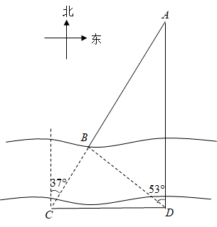
【答案】96米
【解析】
【分析】根据题意可得是直角三角形，解可求出AC的长，再证明是直角三角形，求出BC的长，根据AB=AC-BC可得结论．
【详解】解：∵A，B均在C的北偏东37°方向上，A在D的正北方向，且点D在点C的正东方，
∴是直角三角形，
∴，
∴∴∠A=90°-∠BCD=90°-53°=37°，
在Rt△ACD中，，CD=90米，
∴米，
∵，
∴
∴，
∴ 即是直角三角形，
∴，
∴米，
∴米，
答：A，B两点间的距离为96米．
【点睛】此题主要考查了解直角三角形-方向角问题的应用，解一般三角形，求三角形的边或高的问题一般可以转化为解直角三角形的问题．
六、（本题满分12分）
21. 第24届冬奥会于2022年2月20日在北京胜利闭幕．某校七、八年级各有500名学生．为了解这两个年级学生对本次冬奥会的关注程度，现从这两个年级各随机抽取n名学生进行冬奥会知识测试，将测试成绩按以下六组进行整理（得分用x表示）：
A：，B：，C：，
D：，E：，F：，
并绘制七年级测试成绩频数直方图和八年级测试成绩扇形统计图，部分信息如下：
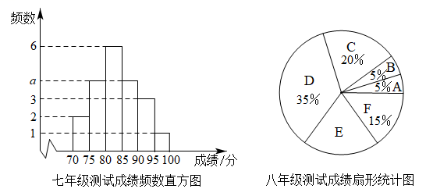
已知八年级测试成绩D组的全部数据如下：86，85，87，86，85，89，88
请根据以上信息，完成下列问题：
（1）n＝______，a＝______；
（2）八年级测试成绩的中位数是______﹔
（3）若测试成绩不低于90分，则认定该学生对冬奥会关注程度高．请估计该校七、八两个年级对冬奥会关注程度高的学生一共有多少人，并说明理由．
【答案】（1）20；4
（2）86.5 （3）该校七、八两个年级对冬奥会关注程度高的学生一共有人．
【解析】
【分析】（1）八年级D组：的频数为7÷D组占35%求出n，再利用样本容量减去其他四组人数÷2求即可；
（2）根据中位数定义求解即可；
（3）先求出七八年级不低于90分的人数，求出占样本的比，用两个年级总数×计算即可．
【小问1详解】
解：八年级测试成绩D组：的频数为7，由扇形统计图知D组占35%，
∴进行冬奥会知识测试学生数为n=7÷35%=20，
∴，
故答案为：20；4；
【小问2详解】
解：A、B、C三组的频率之和为5%+5%+20%=30%＜50%，
A、B、C、D四组的频率之和为30%+35%=65%＞50%，
∴中位数在D组，将D组数据从小到大排序为85，85，86，86，87， 88 ，89，
∵20×30%=6，第10与第11两个数据为86，87，
∴中位数为，
故答案为：86.5；
【小问3详解】
解：八年级E：，F：两组占1-65%=35%，
共有20×35%=7人
七年级E：，F：两组人数为3+1=4人，
两年级共有4+7=11人，
占样本，
∴该校七、八两个年级对冬奥会关注程度高学生一共有（人）．
【点睛】本题考查从频率直方图和扇形统计图获取信息与处理信息，样本的容量，频数，中位数，用样本的百分比含量估计总体中的数量，掌握样本的容量，频数，中位数，用样本的百分比含量估计总体中的数量是解题关键．
七、（本题满分12分）
22. 已知四边形ABCD中，BC＝CD．连接BD，过点C作BD的垂线交AB于点E，连接DE．
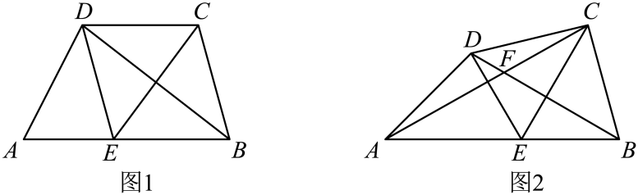
（1）如图1，若，求证：四边形BCDE是菱形；
（2）如图2，连接AC，设BD，AC相交于点F，DE垂直平分线段AC．
（ⅰ）求∠CED的大小；
（ⅱ）若AF＝AE，求证：BE＝CF．
【答案】（1）见解析 （2）（ⅰ）；（ⅱ）见解析
【解析】
【分析】（1）先根据DC=BC，CE⊥BD，得出DO=BO，再根据“AAS”证明，得出DE=BC，得出四边形BCDE为平行四边形，再根据对角线互相垂直的平行四边形为菱形，得出四边形BCDE为菱形；
（2）（ⅰ）根据垂直平分线的性质和等腰三角形三线合一，证明∠BEG=∠DEO=∠BEO，再根据∠BEG+∠DEO+∠BEO=180°，即可得出；
（ⅱ）连接EF，根据已知条件和等腰三角形的性质，算出，得出，证明，再证明，即可证明结论．
【小问1详解】
证明：∵DC=BC，CE⊥BD，
∴DO=BO，
∵，
∴，，
∴（AAS），
∴，
∴四边形BCDE为平行四边形，
∵CE⊥BD，
∴四边形BCDE为菱形．
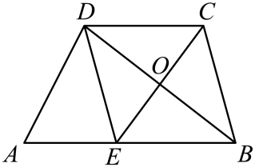【小问2详解】
（ⅰ）根据解析（1）可知，BO=DO，
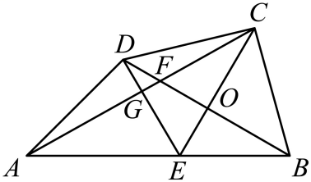
∴CE垂直平分BD，
∴BE=DE，
∵BO=DO，
∴∠BEO=∠DEO，
∵DE垂直平分AC，
∴AE=CE，
∵EG⊥AC，
∴∠AEG=∠DEO，
∴∠AEG=∠DEO=∠BEO，
∵∠AEG+∠DEO+∠BEO=180°，
∴．
（ⅱ）连接EF，
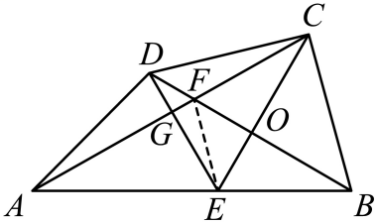
∵EG⊥AC，
∴，
∴，
∵
∵AE=AF，
∴，
∴，
，
∴，
∵，
∴，
∴，
∴，
∴，
，
∴，
，
，
，
∴，
，
∴（AAS），
．
【点睛】本题主要考查了垂直平分线的性质、等腰三角形的判定和性质，三角形全等的判定和性质，菱形的判定，直角三角形的性质，作出辅助线，得出，得出，是解题的关键．
八、（本题满分14分）
23. 如图1，隧道截面由抛物线的一部分AED和矩形ABCD构成，矩形的一边BC为12米，另一边AB为2米．以BC所在的直线为x轴，线段BC的垂直平分线为y轴，建立平面直角坐标系xOy，规定一个单位长度代表1米．E（0，8）是抛物线的顶点．
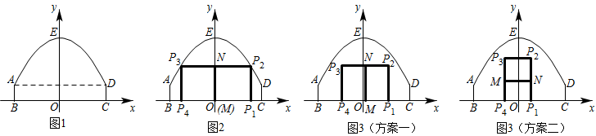
（1）求此抛物线对应的函数表达式；
（2）在隧道截面内（含边界）修建“”型或“”型栅栏，如图2、图3中粗线段所示，点，在x轴上，MN与矩形的一边平行且相等．栅栏总长l为图中粗线段，，，MN长度之和．请解决以下问题：
（ⅰ）修建一个“”型栅栏，如图2，点，在抛物线AED上．设点横坐标为，求栅栏总长l与m之间的函数表达式和l的最大值；
（ⅱ）现修建一个总长为18的栅栏，有如图3所示的修建“”型或“”型栅型两种设计方案，请你从中选择一种，求出该方案下矩形面积的最大值，及取最大值时点的横坐标的取值范围（在右侧）．
【答案】（1）y＝x²＋8
（2）（ⅰ）l＝m²＋2m＋24，l的最大值为26；（ⅱ）方案一：＋9≤P₁横坐标≤；方案二：＋≤P₁横坐标≤
【解析】
【分析】（1）通过分析A点坐标，利用待定系数法求函数解析式；
（2）（ⅰ）结合矩形性质分析得出P₂的坐标为（m，－m²＋8），然后列出函数关系式，利用二次函数的性质分析最值；
（ⅱ）设P₂P₁＝n，分别表示出方案一和方案二的矩形面积，利用二次函数的性质分析最值，从而利用数形结合思想确定取值范围．
【小问1详解】
由题意可得：A（－6，2），D（6，2），
又∵E（0，8）是抛物线的顶点，
设抛物线对应的函数表达式为y＝ax²＋8，将A（－6，2）代入，
（－6）²a＋8＝2，
解得：a＝，
∴抛物线对应的函数表达式为y＝x²＋8；
【小问2详解】
（ⅰ）∵点P₁的横坐标为m（0＜m≤6），且四边形P₁P₂P₃P₄为矩形，点P₂，P₃在抛物线AED上，
∴P₂的坐标为（m，m²＋8），
∴P₁P₂＝P₃P₄＝MN＝m²＋8，P₂P₃＝2m，
∴l＝3（m²＋8）＋2m＝m²＋2m＋24＝（m－2）²＋26，
∵＜0，
∴当m＝2时，l有最大值为26，
即栅栏总长l与m之间的函数表达式为l＝m²＋2m＋24，l的最大值为26；
（ⅱ）方案一：设P₂P₁＝n，则P₂P₃＝18－3n，
∴矩形P₁P₂P₃P₄面积为（18－3n）n＝－3n²＋18n＝－3（n－3）²＋27，
∵－3＜0，
∴当n＝3时，矩形面积有最大值为27，
此时P₂P₁＝3，P₂P₃＝9，
令x²＋8＝3，
解得：x＝，
∴此时P₁的横坐标的取值范围为＋9≤P₁横坐标≤，
方案二：设P₂P₁＝n，则P₂P₃＝9－n，
∴矩形P₁P₂P₃P₄面积为（9－n）n＝－n²＋9n＝－（n－）²＋，
∵－1＜0，
∴当n＝时，矩形面积有最大值为，
此时P₂P₁＝，P₂P₃＝，
令x²＋8＝，
解得：x＝，
∴此时P₁的横坐标的取值范围为＋≤P₁横坐标≤．
【点睛】本题考查二次函数的应用，掌握待定系数法求函数解析式，准确识图，确定关键点的坐标，利用数形结合思想解题是关键．

